Консультация для родителей
"Влияние стилей семейного воспитания на формирование личности ребёнка"

Стили семейного воспитания:

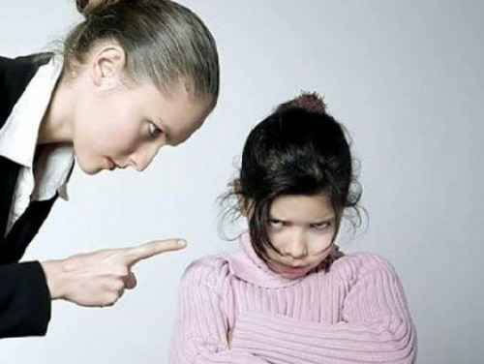
Авторитарный стиль (в терминологии других авторов — «автократический», «диктат», «доминирование»)
- Все решения принимают родители, считающие, что ребенок во всем должен подчиняться их воле, авторитету.
- Родители ограничивают самостоятельность ребенка, не считают нужным как-то обосновывать свои требования
- Жесткий контроль, суровые запреты, выговоры и физические наказания.
Последствия:
- Дефицит положительных эмоций
- Формирование негативных качеств: лживости, скрытности, озлобленности, жестокости, безынициативности
- Протест и полное неприятие авторитета родителей
- Формирование тревожного типа личности, неуверенности в себе, замкнутости, недоверчивости


Демократический стиль (в терминологии других авторов — «авторитетный», «сотрудничество»)
- Родители поощряют личную ответственность и самостоятельность своих детей в соответствии с их возрастными возможностями.
- Открыты для общения, обсуждают с детьми установленные правила поведения
- С уважением относятся к мнению ребёнка
- Родители проявляют твердость, заботятся о справедливости и последовательности соблюдения дисциплины
Последствия:
- Формируются важнейшие качества личности: ответственность, самостоятельность, инициативность, активность. Ребёнок хорошо адаптируется в обществе и уверен в себе.
Попустительский стиль (в терминологии других авторов — «либеральный», «снисходительный», «гипоопека»)

- Ребенок должным образом не направляется, практически не знает запретов и ограничений со стороны родителей или не выполняет указаний родителей, для которых характерно неумение, неспособность или нежелание руководить детьми.
Последствия:
- Становясь более взрослыми, такие подростки конфликтуют с теми, кто не потакает им, не способны учитывать интересы других людей, устанавливать прочные эмоциональные связи, не готовы к ограничениям и ответственности.
- Дети чувствуют страх и неуверенность.
- Может привести к вовлечению подростка в асоциальные группы
Исследователями выделены следующие аномальные стили воспитания (А.Е. Личко, Г.Г. Эйдемиллер).

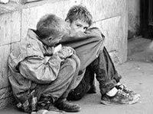 | 1. Гипопротекция: недостаток опеки и контроля за поведением, доходящий иногда до полной безнадзорности; чаще проявляется как недостаток внимания и заботы к физическому и духовному благополучию ребёнка, делам, интересам, тревогам . Невключённость ребёнка в жизнь семьи приводит к асоциальному поведению из-за неудовлетворённой потребности в любви и привязанности .
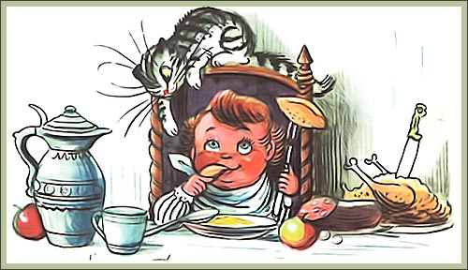 | 2. Доминирующая гиперпротекция. Проявляется в повышенном, обострённом внимании и заботе к ребёнку, чрезмерной опеке и мелочном контроле поведения, слежке, запретах и ограничениях. Ребёнка не приучают к самостоятельности, подавляют развитие его чувства самостоятельности и ответственности. Это приводит либо к реакции эмансипации, либо к безынициативности, неумению постоять за себя .
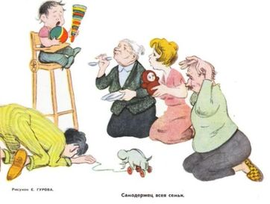 | 3. Потворствующая гиперпротекция: воспитание по типу «кумир семьи», потакание всем желаниям ребёнка, чрезмерное покровительство и обожание.  Следствие: непомерно высокий уровень притязаний ребёнка, безудержное стремление к лидерству и превосходству( с недостаточным упорством и опорой на собственные возможности).
 | 4. Эмоциональное отвержение. Ребёнком тяготятся. Его потребности игнорируются. Иногда с ним жестоко обращаются. Родители считают ребёнка обузой и проявляют общее недовольство ребёнком. Часто встречается скрытое эмоциональное отвержение: родители стремятся завуалировать реальное отношение к ребёнку повышенной заботой и вниманием к нему. Этот стиль воспитания оказывает наиболее отрицательное воздействие на развитие ребёнка.
 | 5. Жестокие взаимоотношения. Могут проявляться открыто, когда на ребёнке срывают зло, применяя насилие, или быть скрытыми, когда между родителями и ребёнком стоит «стена» эмоциональной холодности и враждебности.

